Tuần 1.docx
TUẦN 1
TOÁN
CHỦ ĐỀ 1: ÔN TẬP VÀ BỔ SUNG
Bài 01: ÔN TẬP CÁC SỐ ĐẾN 1000 (T1) – Trang 6
I. YÊU CẦU CẦN ĐẠT:
1. Năng lực đặc thù:
- Đọc, viết, xếp được thứ tự các số đến 1 000 (ôn tập).
- Nhận biết được cấu tạo và phân tích số của số có ba chữ số, viết số thành tổng các trăm, chục và đơn vị (ôn tập).
- Nhận biết được ba số tự nhiên liên tiếp (bổ sung)
- Phát triển năng lực lập luận, tư duy toán học và năng lực giao tiếp toán học
2. Năng lực chung.
- Năng lực tự chủ, tự học: lắng nghe, trả lời câu hỏi, làm bài tập.
- Năng lực giải quyết vấn đề và sáng tạo: tham gia trò chơi, vận dụng.
- Năng lực giao tiếp và hợp tác: hoạt động nhóm.
3. Phẩm chất.
- Phẩm chất nhân ái: Có ý thức giúp đỡ lẫn nhau trong hoạt động nhóm để hoàn thành nhiệm vụ.
- Phẩm chất chăm chỉ: Chăm chỉ suy nghĩ, trả lời câu hỏi; làm tốt các bài tập.
- Phẩm chất trách nhiệm: Giữ trật tự, biết lắng nghe, học tập nghiêm túc.
II. ĐỒ DÙNG DẠY HỌC
- Kế hoạch bài dạy, bài giảng Power point.
- SGK và các thiết bị, học liệu phụ vụ cho tiết dạy.
III. HOẠT ĐỘNG DẠY HỌC
Hoạt động của giáo viên | Hoạt động của học sinh
1. Khởi động:
- Mục tiêu: + Tạo không khí vui vẻ, khấn khởi trước giờ học.
+ Kiểm tra kiến thức đã học của học sinh ở bài trước.
- Cách tiến hành:
- GV tổ chức trò chơi để khởi động bài học.  + Câu 1:  + Câu 2:  - GV Nhận xét, tuyên dương.  - GV dẫn dắt vào bài mới | - HS tham gia trò chơi  + Trả lời:  + Trả lời  - HS lắng nghe.
2. Luyện tập:
- Mục tiêu:
+ Ôn tập, củng cố về kiến thức đọc, viết, xếp thứ tự, so sánh các số đến 1 000.
+ Ôn tập, củng cố về kiến thức về cấu tạo phân tích số có ba chữ số, viết số có ba chữ số các trăm, chục, đơn vị (và ngược lại).
+ Bổ sung kiến thức mới về ba số liên tiếp (dựa vào số liên trước, số liền sau trên tia số đã học).
- Cách tiến hành:
Bài 1. (Làm việc cá nhân) Nêu số và cách đọc số.  - GV hướng dẫn cho HS nhận biết câu 1.  - Câu 2, 3, 4 học sinh làm bảng con.  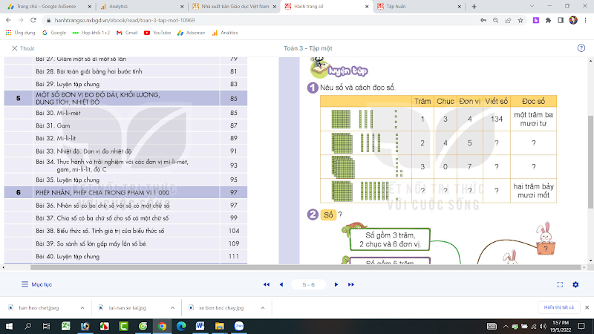  - GV nhận xét, tuyên dương.  Bài 2: (Làm việc nhóm 2) Số?  - GV chia nhóm 2, các nhóm làm việc vào phiếu học tập nhóm.  - Các nhóm trình bày kết quả, nhận xét lẫn nhau.  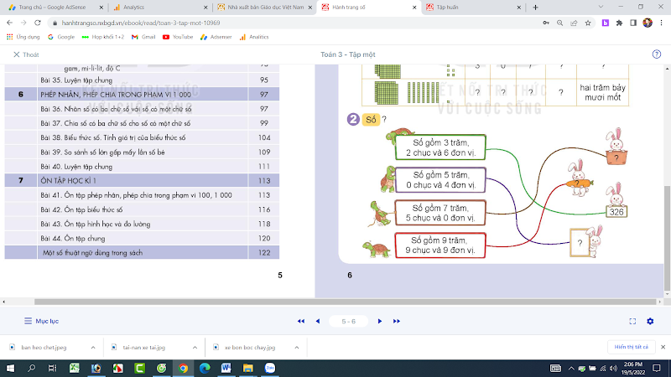  - GV Nhận xét, tuyên dương.  Bài 3a: (Làm việc cá nhân) Số?  - GV cho HS làm bài tập vào vở.  - Gọi HS nêu kết quả, HS nhận xét lẫn nhau.  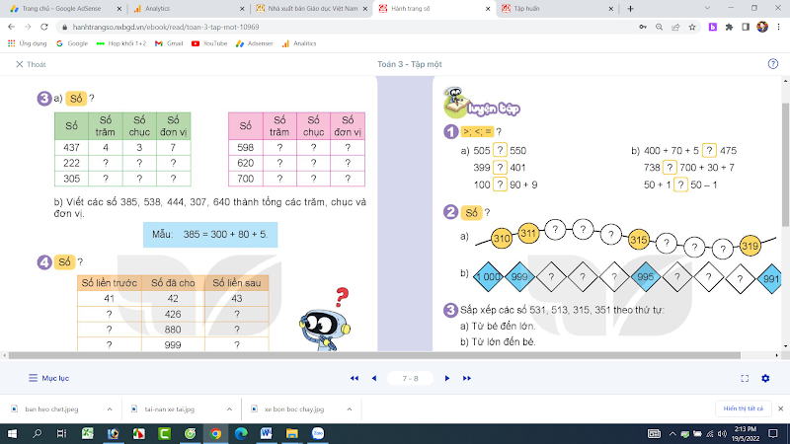  - GV nhận xét, tuyên dương.  Bài 3b. (Làm việc cá nhân) Viết các số 385, 538, 444, 307, 640 thành tổng các trăm, chục và đơn vị.  - GV làm VD: 385 = 300 + 80 + 5  - Gọi HS nêu kết quả, HS nhận xét lẫn nhau.  - GV nhận xét tuyên dương.  Bài 4. (Làm việc nhóm 4) Số?  - GV cho HS nêu giá trị các số liền trước, liền sau  - GV chia nhóm 2, các nhóm làm việc vào phiếu học tập nhóm.  - Các nhóm trình bày kết quả, nhận xét lẫn nhau.  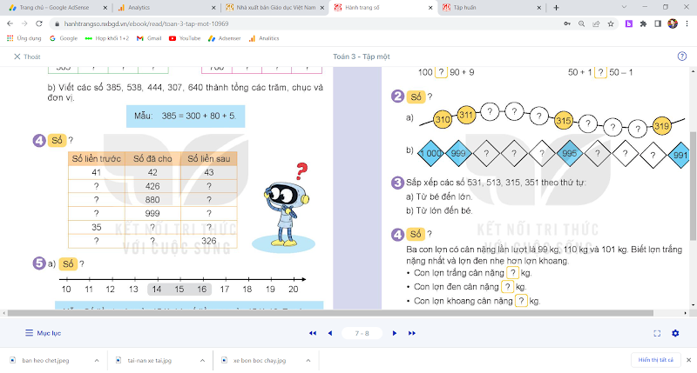  - GV Nhận xét, tuyên dương.  Bài 5a. (Làm việc cá nhân) Số?  - GV cho HS đọc tia số.  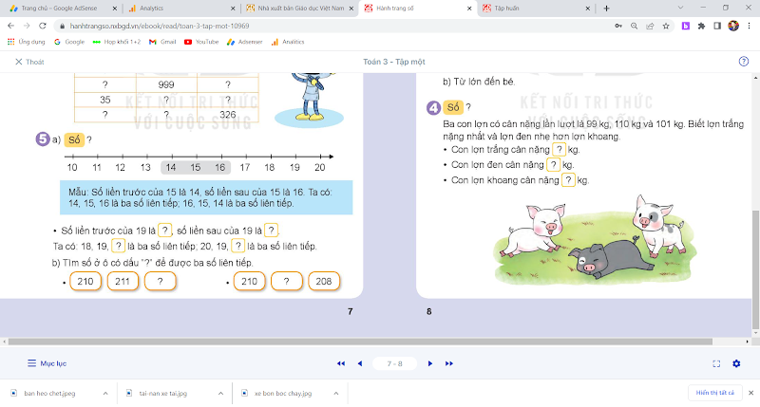  - GV giải thích: số liền trước 15 là 14, số liền sau của 15 là 16. Ta có 14, 15, 16 là ba số liê tiếp. 16, 15, 14 là ba số liên tiếp.  - Yêu cầu HS nêu:  + Số liền trước của 19 là?  + Số liền sau của 19 là?  + 18, 19, ? là 3 số liên tiếp.  + 20, 19, ? là 3 số liên tiếp.  Bài 5b. (Làm việc cá nhân) Tìm số ở ô có dấu “?” để được ba số liên tiếp.  - GV cho HS nêu.  - GV nhận xét tuyên dương. | - 1 HS nêu cách viết số (134) đọc số (Một trăm ba mươi tư).  - HS lần lượt làm bảng con viết số, đọc số:  + Viết số: 245; Đọc số: Hai trăm bốn mươi lăm.  + Viết số: 307; Đọc số: Ba trăm linh bảy.  + Hàng trăm: 2, hàng chục: 7, hàng đơn vị: 1; Viết số: 271; Đọc số: Hai trăm bảy mươi mốt.  - HS làm việc theo nhóm.  + Con thỏ số 1: 750.  + Con thỏ số 2: 999.  + Con thỏ số 4: 504.  - HS làm vào vở.  + 222: 2 trăm, 2 chục, 2 đơn vị.  + 305: 3 trăm, 0 chục, 5 đơn vị.  + 598: 5 trăm, 9 chục, 8 đơn vị.  + 620: 6 trăm, 2 chục, 0 đơn vị.  + 700: 7 trăm, 0 chục, 0 đơn vị.  - HS làm vào vở.  + 538 = 500 + 30 + 8  + 444 = 400 + 40 + 4  + 307 = 300 + 0 + 7 (300 + 7)  + 640 = 600 + 40 + 0 (600 + 40)  - 1 HS nêu: Giá trị các số liền trước, liền sau hơn, kém nhau 1 đợn vị.  - HS làm việc theo nhóm.  - HS đọc tia số.  - HS quan sát.  - HS nêu:  + Số liền trước của 19 là 18  + Số liền sau của 19 là 20  + 18, 19, 20 là 3 số liên tiếp.  + 20, 19, 18 là 3 số liên tiếp.  - HS nêu kết quả:  - HS nhận xét lẫn nhau.
  210 | 211 | ?
  210 | ? | 208
  Số liền trước | Số đã cho | Số liền sau
  425 | 426 | 427
  879 | 880 | 881
  998 | 999 | 1 000
  35 | 36 | 37
  324 | 325 | 326
  210 | 211 | 212
  210 | 209 | 208
3. Vận dụng.
- Mục tiêu:
+ Củng cố những kiến thức đã học trong tiết học để học sinh khắc sâu nội dung.
+ Vận dụng kiến thức đã học vào thực tiễn.
+ Tạo không khí vui vẻ, hào hứng, lưu luyến sau khi học sinh bài học.
- Cách tiến hành:
- GV tổ chức vận dụng bằng các hình thức như trò chơi, hái hoa,...sau bài học để học sinh nhận biết số liền trước, số liều sau, đọc số, viết số...  + Bài toán:....  - Nhận xét, tuyên dương | - HS tham gia để vận dụng kiến thức đã học vào thực tiễn.  + HS tả lời:.....
4. Điều chỉnh sau bài dạy:
.......................................................................................................................................
.......................................................................................................................................
.......................................................................................................................................
------------------------------------------------
TOÁN
CHỦ ĐỀ 1: ÔN TẬP VÀ BỔ SUNG
Bài 01: ÔN TẬP CÁC SỐ ĐẾN 1000-LUYỆN TẬP (T2) – Trang 7
I. YÊU CẦU CẦN ĐẠT:
1. Năng lực đặc thù:
- Củng cố so sánh số, thứ tự số (tìm số lớn nhất, số bé nhất) liên hệ với số liên tiếp (bài tập 2) và phát triển năng lực (bài tập 4)
- Nhận biết được cấu tạo và phân tích số của số có ba chữ số, viết số thành tổng các trăm, chục và đơn vị (ôn tập).
- Nhận biết được ba số tự nhiên liên tiếp (bổ sung)
- Phát triển năng lực lập luận, tư duy toán học và năng lực giao tiếp toán học
2. Năng lực chung.
- Năng lực tự chủ, tự học: lắng nghe, trả lời câu hỏi, làm bài tập.
- Năng lực giải quyết vấn đề và sáng tạo: tham gia trò chơi, vận dụng.
- Năng lực giao tiếp và hợp tác: hoạt động nhóm.
3. Phẩm chất.
- Phẩm chất nhân ái: Có ý thức giúp đỡ lẫn nhau trong hoạt động nhóm để hoàn thành nhiệm vụ.
- Phẩm chất chăm chỉ: Chăm chỉ suy nghĩ, trả lời câu hỏi; làm tốt các bài tập.
- Phẩm chất trách nhiệm: Giữ trật tự, biết lắng nghe, học tập nghiêm túc.
II. ĐỒ DÙNG DẠY HỌC
- Kế hoạch bài dạy, bài giảng Power point.
- SGK và các thiết bị, học liệu phụ vụ cho tiết dạy.
III. HOẠT ĐỘNG DẠY HỌC
Hoạt động của giáo viên | Hoạt động của học sinh
1. Khởi động:
- Mục tiêu: + Tạo không khí vui vẻ, khấn khởi trước giờ học.
+ Kiểm tra kiến thức đã học của học sinh ở bài trước.
- Cách tiến hành:
- GV tổ chức trò chơi để khởi động bài học.  + Câu 1:  + Câu 2:  - GV Nhận xét, tuyên dương.  - GV dẫn dắt vào bài mới | - HS tham gia trò chơi  + Trả lời:  + Trả lời  - HS lắng nghe.
2. Luyện tập:
- Mục tiêu:
+Củng cố so sánh số, thứ tự số (tìm số lớn nhất, số bé nhất) liên hệ với số liên tiếp (bài tập 2) và phát triển năng lực (bài tập 4)
+ Ôn tập, củng cố về kiến thức về cấu tạo phân tích số có ba chữ số, viết số có ba chữ số các trăm, chục, đơn vị (và ngược lại).
+ Bổ sung kiến thức mới về ba số liên tiếp (dựa vào số liên trước, số liền sau trên tia số đã học).
- Cách tiến hành:
Bài 1. (Làm việc cá nhân) Nêu cách so sánh số.  - GV hướng dẫn cho HS nhận biết các dấu “>, <, =” ở câu có dấu “?”.  -Chẳng hạn: 400 + 70 + 5 = 475;  - Câu a học sinh làm bảng con.  - GV nhận xét, tuyên dương.  Bài 2: (Làm việc nhóm 2) Số?  - GV chia nhóm 2, các nhóm làm việc vào phiếu học tập nhóm.  - GV hướng dẫn cho học sinh cách điền các số liên tiếp dựa theo quy luật của dãy số.  - Các nhóm trình bày kết quả, nhận xét lẫn nhau.  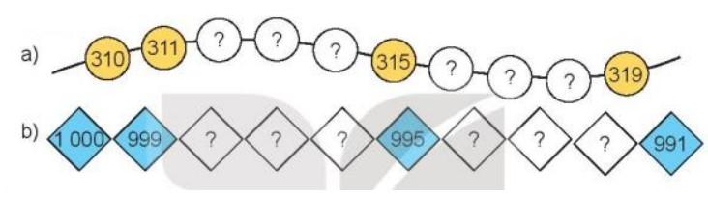  - GV Nhận xét, tuyên dương.  Bài 3: (Làm việc cá nhân) Số?  - GV cho HS làm bài tập vào vở.  - Gọi HS nêu kết quả, HS nhận xét lẫn nhau.  Sắp xếp các số 531, 513, 315, 351 theo thứ tự:  a) Từ bé đến lớn.  b) Từ lớn đến bé.  - GV nhận xét, tuyên dương.  Bài 4. (Làm việc cá nhân) Số?  - GV cho HS đọc yêu cầu của bài, phân tích đề bài.  - GV hướng dẫn: Ba con lợn có cân nặng lần lượt là 99 kg, 110 kg và 101 kg. Biết lợn trắng nặng nhất và lợn đen nhẹ hơn lợn khoang.  - Con lợn trắng cân nặng ? kg.  - Con lợn đen cân nặng ? kg.  - Con lợn khoang cân nặng ? kg.  - Các nhóm trình bày kết quả, nhận xét lẫn nhau.  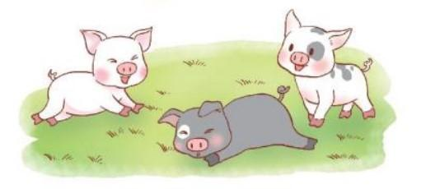  - GV Nhận xét, tuyên dương. | - 1 HS nêu cách so sánh số và đọc các dấu “>, <, =”.  - HS lần lượt làm bảng con viết số, điền dấu:  505 < 550  399 < 401  100 > 90 + 9  - HS làm việc theo nhóm.  -HS xác định xem số liền sau hơn hoặc kém số liền trước bao nhiêu đơn vị.  a)310;311;312;313;314;315;316;317;318;319.  b)1000; 999;998;997;996;995;994;993;992;  991.  - HS làm vào vở.  a) Theo thứ tự từ bé đến lớn: 315, 351, 513, 531  b) Theo thứ tự từ lớn đến bé: 531, 513, 351, 315  - HS nêu yêu cầu của bài.  - HS làm bài  Ta có 99 kg < 101 kg < 110 kg  Biết lợn trắng nặng nhất nên:  - Con lợn trắng cân nặng 110 kg.  Lợn đen nhẹ hơn lợn khoang nên lợn đen nặng nên:  - Con lợn đen cân nặng 99 kg.  - Con lợn khoang cân nặng 101 kg.  - HS nêu kết quả:
  a) 505 ⍰ 550  399 ⍰ 401  100 ⍰ 90 + 9 | b) 400 + 70 + 5 ⍰ 475  738 ⍰ 700 + 30 + 7  50 + 1 ⍰ 50 – 1
3. Vận dụng.
- Mục tiêu:
+ Củng cố những kiến thức đã học trong tiết học để học sinh khắc sâu nội dung.
+ Vận dụng kiến thức đã học vào thực tiễn.
+ Tạo không khí vui vẻ, hào hứng, lưu luyến sau khi học sinh bài học.
- Cách tiến hành:
- GV tổ chức vận dụng bằng các hình thức như trò chơi, hái hoa,...sau bài học để học sinh nhận biết số theo thứ tự từ bé đến lớn, từ lớn đến bé, đọc số, viết số...  + Bài toán:....  - Nhận xét, tuyên dương | - HS tham gia để vận dụng kiến thức đã học vào thực tiễn.  + HS trả lời:.....
4. Điều chỉnh sau bài dạy:
.......................................................................................................................................
.......................................................................................................................................
.......................................................................................................................................
TOÁN
CHỦ ĐỀ 1: ÔN TẬP VÀ BỔ SUNG
Bài 02: ÔN PHÉP CỘNG, PHÉP TRỪ TRONG PHẠM VI 1000 (T1) – Trang 9
I. YÊU CẦU CẦN ĐẠT:
1. Năng lực đặc thù:
- Tính nhẩm, đặt tính rồi tính được các phép cộng,trừ có nhớ trong phạm vi 1000 (ôn tập).
- Biết đặt tính rồi tính các phép tính các phép tính dạng 100 trừ đi một số hoặc có tổng là 100. Chẳng hạn: 100 – 84 ; 84 + 16 (bổ sung)
- Thông qua hoạt động luyện tập thực hành, vận dụng giải bài toán thực tế.
- Phát triển năng lực lập luận, tư duy toán học và năng lực giao tiếp toán học
2. Năng lực chung.
- Năng lực tự chủ, tự học: lắng nghe, trả lời câu hỏi, làm bài tập.
- Năng lực giải quyết vấn đề và sáng tạo: tham gia trò chơi, vận dụng.
- Năng lực giao tiếp và hợp tác: hoạt động nhóm.
3. Phẩm chất.
- Phẩm chất nhân ái: Có ý thức giúp đỡ lẫn nhau trong hoạt động nhóm để hoàn thành nhiệm vụ.
- Phẩm chất chăm chỉ: Chăm chỉ suy nghĩ, trả lời câu hỏi; làm tốt các bài tập.
- Phẩm chất trách nhiệm: Giữ trật tự, biết lắng nghe, học tập nghiêm túc.
II. ĐỒ DÙNG DẠY HỌC
- Kế hoạch bài dạy, bài giảng Power point.
- SGK và các thiết bị, học liệu phụ vụ cho tiết dạy.
III. HOẠT ĐỘNG DẠY HỌC
Hoạt động của giáo viên | Hoạt động của học sinh
1. Khởi động:
- Mục tiêu: + Tạo không khí vui vẻ, khấn khởi trước giờ học.
+ Kiểm tra kiến thức đã học của học sinh ở bài trước.
- Cách tiến hành:
- GV tổ chức trò chơi để khởi động bài học.  + Câu 1:  + Câu 2:  - GV Nhận xét, tuyên dương.  - GV dẫn dắt vào bài mới | - HS tham gia trò chơi  + Trả lời:  + Trả lời  - HS lắng nghe.
2. Luyện tập:
- Mục tiêu:
+ Ôn tập, củng cố về tính nhẩm đặt tính rồi tính phép cộng và phép trừ.
+ Được làm quen dạng tính có tổng là 100 và dạng tính 100 trừ đi một số (Kiến thức bổ sung ).
+ Vận dụng vào giải bài toán thực tế.
- Cách tiến hành:
Bài 1. (Làm việc cá nhân) Tính nhẩm  - GV hướng dẫn cho HS nhận biết được phép cộng, trừ với số tròn chục, tròn trăm.  a) 50 + 40 b) 500 +400 d) 300 +700  90 – 50 900 – 500 1000 - 300  90 – 40 900 – 400 1000 - 700  - Câu a, b, d học sinh làm bảng con.  - GV nhận xét, tuyên dương.  Bài 2: (Làm việc nhóm 2) Đặt tính rồi tính:  - GV yêu cầu học sinh tính được phép cộng, trừ dạng 84 + 16 ;100 – 37 (theo mẫu).  - GV chia nhóm 2, các nhóm làm việc vào phiếu học tập nhóm.  - Các nhóm trình bày kết quả, nhận xét lẫn nhau.  a) 35 + 48 146 + 29 77 – 59 394 – 158  b) 84 + 16 75 + 25 100 – 37 100 – 45  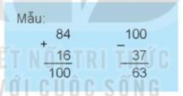  - GV Nhận xét, tuyên dương.  Bài 3: (Làm việc cá nhân) Số?  - GV cho HS làm bài tập vào vở.  - Gọi HS nêu kết quả, HS nhận xét lẫn nhau.  Kết quả:  - GV nhận xét, tuyên dương.  Bài 4: (Làm việc cá nhân) Bài toán:  Con trâu cân nặng 650 kg, con nghé cân nặng 150 kg. Hỏi:  a)Con trâu và con nghé cân nặng bao nhiêu ki-lô-gam?  b) Con trâu nặng hơn con nghé bao nhiêu ki – lô – gam?  -GV hướng dẫn học sinh phân tích bài toán: (Bài toán cho biết gì? hỏi gì) nêu cách giải.  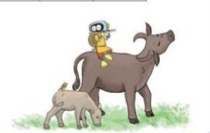  - GV nhận xét tuyên dương. | - 1 HS nêu cách nhẩm số  - Chẳng hạn: 500 + 400  Nhẩm: 5 trăm cộng 4 trăm = 9 trăm.  500 + 400 = 900  900 – 500  Nhẩm: 9 trăm trừ 5 trăm = 4 trăm.  900 - 500 = 400  - HS lần lượt làm bảng con.  - HS làm việc theo nhóm.  - các nhóm nêu kết quả.  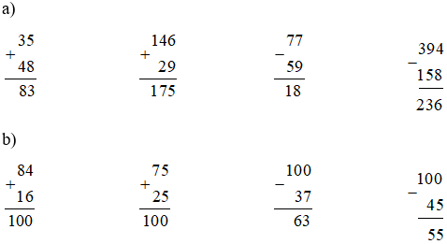  - HS làm vào vở.  - HS tính được tổng khi biết số hạng của tổng.  - HS viết kết quả của phép tính cộng vào ô có dấu ? trong bảng.  -nhận xét bài làm của bạn  - HS đọc bài toán có lời văn, phân tich bài toán, nêu cách trình bày bài giải.  Bài giải:  a) Con trâu và con nghé cân nặng là:  650 + 150 = 800 (kg)  b) Con trâu nặng hơn con nghé là:  650 – 150 = 500 (kg)  Đáp số:a) 800 kg; b) 500 kg
  Số hạng | 30 | 18 | 66 | 59 | 130
  Số hạng | 16 | 25 | 28 | 13 | 80
  Tổng | 46 | ? | ? | ? | ?
  Số hạng | 30 | 18 | 66 | 59 | 130
  Số hạng | 16 | 25 | 28 | 13 | 80
  Tổng | 46 | 43 | 94 | 72 | 210
3. Vận dụng.
- Mục tiêu:
+ Củng cố những kiến thức đã học trong tiết học để học sinh khắc sâu nội dung.
+ Vận dụng kiến thức đã học vào thực tiễn.
+ Tạo không khí vui vẻ, hào hứng, lưu luyến sau khi học sinh bài học.
- Cách tiến hành:
- GV tổ chức vận dụng bằng các hình thức như trò chơi, hái hoa,...sau bài học để học sinh nhận biết cách cộng, trừ các số trong phạm vi 1000, đọc số, viết số...  + Bài toán:....  - Nhận xét, tuyên dương | - HS tham gia để vận dụng kiến thức đã học vào thực tiễn.  + HS trả lời:.....
4. Điều chỉnh sau bài dạy:
.......................................................................................................................................
.......................................................................................................................................
.......................................................................................................................................
TOÁN
CHỦ ĐỀ 1: ÔN TẬP VÀ BỔ SUNG
Bài 02: ÔN PHÉP CỘNG, PHÉP TRỪ TRONG PHẠM VI 1000 (T2) – Trang 10
I. YÊU CẦU CẦN ĐẠT:
1. Năng lực đặc thù:
- Tính nhẩm, đặt tính rồi tính được các phép cộng,trừ có nhớ trong phạm vi 1000 (ôn tập).
- Biết đặt tính rồi tính các phép tính các phép tính dạng 100 trừ đi một số hoặc có tổng là 100. Chẳng hạn: 100 – 84 ; 84 + 16 (bổ sung)
- Thông qua hoạt động luyện tập thực hành, vận dụng giải bài toán thực tế.
- Phát triển năng lực lập luận, tư duy toán học và năng lực giao tiếp toán học
2. Năng lực chung.
- Năng lực tự chủ, tự học: lắng nghe, trả lời câu hỏi, làm bài tập.
- Năng lực giải quyết vấn đề và sáng tạo: tham gia trò chơi, vận dụng.
- Năng lực giao tiếp và hợp tác: hoạt động nhóm.
3. Phẩm chất.
- Phẩm chất nhân ái: Có ý thức giúp đỡ lẫn nhau trong hoạt động nhóm để hoàn thành nhiệm vụ.
- Phẩm chất chăm chỉ: Chăm chỉ suy nghĩ, trả lời câu hỏi; làm tốt các bài tập.
- Phẩm chất trách nhiệm: Giữ trật tự, biết lắng nghe, học tập nghiêm túc.
II. ĐỒ DÙNG DẠY HỌC
- Kế hoạch bài dạy, bài giảng Power point.
- SGK và các thiết bị, học liệu phụ vụ cho tiết dạy.
III. HOẠT ĐỘNG DẠY HỌC
Hoạt động của giáo viên | Hoạt động của học sinh
1. Khởi động:
- Mục tiêu: + Tạo không khí vui vẻ, khấn khởi trước giờ học.
+ Kiểm tra kiến thức đã học của học sinh ở bài trước.
- Cách tiến hành:
- GV tổ chức trò chơi để khởi động bài học.  + Câu 1:  + Câu 2:  - GV Nhận xét, tuyên dương.  - GV dẫn dắt vào bài mới | - HS tham gia trò chơi  + Trả lời:  + Trả lời  - HS lắng nghe.
2. Luyện tập:
- Mục tiêu:
+ Ôn tập, củng cố về các tính phép cộng , trừ (cả trường hợp có hai dấu phép tính)
+ Liên hệ tìm số lớn nhất, số bé nhất .
+ Vận dụng vào giải bài toán thực tế. (một bước tính)
- Cách tiến hành:
Bài 1. (Làm việc cá nhân) Số:  - GV hướng dẫn cho HS nhận biết được hiệu khi biết số bị trừ và số trừ tương ứng với số tròn trăm, tròn nghìn.  - GV nhận xét, tuyên dương.  Bài 2: (Làm việc nhóm 2) Số:  - GV yêu cầu học sinh tính được phép tính từ trái sang phải (nhẩm kết quả) rồi (viết)  số thích hợp vào ô có dấu (?)  - GV chia nhóm 2, các nhóm làm việc vào phiếu học tập nhóm.  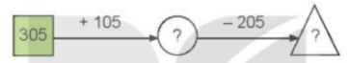- Các nhóm trình bày kết quả, nhận xét lẫn nhau.  - GV Nhận xét, tuyên dương.  Bài 3: (Làm việc cá nhân)  a)Những chum nào ghi phép tính có kết quả lớn hơn 150?  b)Những chum nào ghi phép tính có kết quả bằng nhau?  - GV cho HS làm bài tập vào vở.  - Gọi HS nêu kết quả, HS nhận xét lẫn nhau.  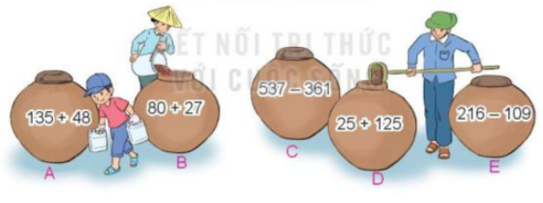  - GV nhận xét, tuyên dương.  Bài 4: (Làm việc cá nhân) Bài toán:  Ở một trường học, khối lớp Ba có 142 học sinh, khối lớp Bốn có ít hơn khối lớp Ba 18 học sinh. Hỏi:  a)Khối lớp Bốn có bao nhiêu học sinh?  b) Cả hai khối có bao nhiêu học sinh?  -GV hướng dẫn học sinh phân tích bài toán: (Bài toán cho biết gì? hỏi gì) nêu cách giải.  - GV nhận xét tuyên dương. | - HS viết được kết quả của phép tính thích hợp ở ô có dấu (?) trong bảng.  -HS nêu kết quả  - HS làm việc theo nhóm.  - các nhóm nêu kết quả.  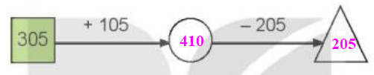  - HS làm vào vở.  - HS tính được tổng của các phép tính ghi trên chum.  - HS viết kết quả của phép tính vào vở.  -Nêu kết quả  - HS đọc bài toán có lời văn, phân tich bài toán, nêu cách trình bày bài giải.  Tóm tắt:  Khối Ba: 142 học sinh  Khối Bốn: ít hơn 18 học sinh  Khối Bốn:...học sinh?  Cả hai khối: ...học sinh?  Bài giải:  a) Số học sinh của khối Bốn là:  142 - 18 = 124 (học sinh)  b) Cả hai khối lớp có tất cả số học sinh là:  142 + 124 = 266 (học sinh)266 học sinh.
  Số bị trừ | 1000 | 563 | 210 | 100 | 216
  Số trừ | 200 | 137 | 60 | 26 | 132
  Hiệu | 800 | ? | ? | ? | ?
  563 | 210 | 100
  137 | 60 | 26
  426 | 140 | 74
3. Vận dụng.
- Mục tiêu:
+ Củng cố những kiến thức đã học trong tiết học để học sinh khắc sâu nội dung.
+ Vận dụng kiến thức đã học vào thực tiễn.
+ Tạo không khí vui vẻ, hào hứng, lưu luyến sau khi học sinh bài học.
- Cách tiến hành:
- GV tổ chức vận dụng bằng các hình thức như trò chơi, hái hoa,...sau bài học để học sinh nhận biết các phép tính cộng, trừ, đọc số, viết số...  + Bài toán:....  - Nhận xét, tuyên dương | - HS tham gia để vận dụng kiến thức đã học vào thực tiễn.  + HS trả lời:.....
4. Điều chỉnh sau bài dạy:
.......................................................................................................................................
.......................................................................................................................................
.......................................................................................................................................
TOÁN
CHỦ ĐỀ 1: ÔN TẬP VÀ BỔ SUNG
Bài 03: TÌM THÀNH PHẦN TRONG PHÉP CỘNG, PHÉP TRỪ (1T)
– Trang 11
TIẾT 1: TÌM SỐ HẠNG TRONG MỘT TỔNG
I. YÊU CẦU CẦN ĐẠT:
1. Năng lực đặc thù:
- Biết cách tìm được số hạng chưa biết trong một tổng số bị trừ, số trừ (dựa vào mối quan hệ giữa thành phần và kết quả của phép tính)
-Vận dụng giải được các bài tập, bài toán có liên quan
- Thông qua các hoạt động giải các bài tập, bài toán thực tế liên quan đến tìm phép cộng, phép trừ.
- Phát triển năng lực lập luận, tư duy toán học và năng lực giao tiếp giải quyết vấn đề.
2. Năng lực chung.
- Năng lực tự chủ, tự học: lắng nghe, trả lời câu hỏi, làm bài tập.
- Năng lực giải quyết vấn đề và sáng tạo: tham gia trò chơi, vận dụng.
- Năng lực giao tiếp và hợp tác: hoạt động nhóm.
3. Phẩm chất.
- Phẩm chất nhân ái: Có ý thức giúp đỡ lẫn nhau trong hoạt động nhóm để hoàn thành nhiệm vụ.
- Phẩm chất chăm chỉ: Chăm chỉ suy nghĩ, trả lời câu hỏi; làm tốt các bài tập.
- Phẩm chất trách nhiệm: Giữ trật tự, biết lắng nghe, học tập nghiêm túc.
II. ĐỒ DÙNG DẠY HỌC
- Kế hoạch bài dạy, bài giảng Power point.
- SGK và các thiết bị, học liệu phụ vụ cho tiết dạy.
III. HOẠT ĐỘNG DẠY HỌC
Hoạt động của giáo viên | Hoạt động của học sinh
1. Khởi động:
- Mục tiêu: + Tạo không khí vui vẻ, khấn khởi trước giờ học.
+ Kiểm tra kiến thức đã học của học sinh ở bài trước.
- Cách tiến hành:
- GV tổ chức trò chơi để khởi động bài học.  + Câu 1:  + Câu 2:  - GV Nhận xét, tuyên dương.  - GV dẫn dắt vào bài mới | - HS tham gia trò chơi  + Trả lời:  + Trả lời  - HS lắng nghe.
2. Luyện tập:
- Mục tiêu:
+ Nhận biết được số hạng chưa biết, số hạng đã biết và tổng đã cho, từ đó biết cách tìm số hạng chưa biết trong một tổng (bằng cách lấy tổng trừ đi số hạng đã biết)
+ Vận dụng vào giải bài tập,bài toán thực tế có liên quan.
- Cách tiến hành:
Khám phá: GV hướng dẫn HS cách tiếp cận  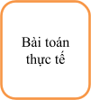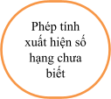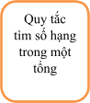  -Từ bài toán thực tế (SGK), GV giúp HS phát hiện ra phép tính 10 + = 14 (trong đó  là số hạng cần tìm).  -Từ cách tìm số táo đỏ: 14 – 10 = 4, GV giúp HS nêu ra quy tắc “Muốn tìm một số hạng, ta lấy tổng trừ đi số hạng kia”.  GV lấy thêm ví dụ để củng cố thêm cho học sinh “quy tắc” tìm số hạng trong một tổng.  Hoạt động:  Bài 1. (Làm việc nhóm 2) Tìm số hạng (theo mẫu).  GV hướng dẫn cho HS tìm được số hạng. (theo mẫu)  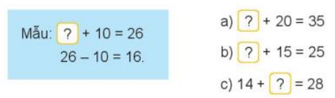  - GV nhận xét, tuyên dương.  Bài 2: (Làm việc cá nhân) Số:  - GV yêu cầu học sinh tìm được số hạng trong một tổng (chỉ cần nếu, viết số hạng thích hợp ở ô có dấu (?) trong bảng)  -GV hỏi HS vì sao em tìm được số hạng đó?  - GV cho HS làm việc cá nhân.  - GV cho HS trình bày kết quả, nhận xét lẫn nhau.  - GV Nhận xét, tuyên dương.  Bài 3: (Làm việc cá nhân). Bài toán:  Hai bên có tất cả 65 thuyền để chở khách đi tham quan, trong đó bến thứ nhất có 40 thuyền. Hỏi bến thứ hai có bao nhiêu thuyền?  -GV hướng dẫn học sinh phân tích bài toán: (Bài toán cho biết gì? hỏi gì) nêu cách giải.  -GV lưu ý cho học sinh số thuyền của bến thứ hai = số thuyền của hai bến đò - số thuyền của bến thứ nhất.  - GV cho HS làm bài tập vào vở.  - Gọi HS nêu kết quả, HS nhận xét lẫn nhau  - GV nhận xét tuyên dương. | - HS theo dõi GV hướng dẫn.  -Nêu được quy tắc “Muốn tìm số hạng chưa biết, ta lấy tổng trừ đi số hạng kia”  - HS tìm số hạng chưa biết.  - HS theo dõi GV hướng dẫn.  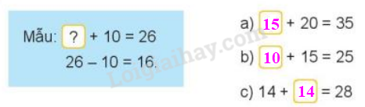  -Nêu được quy tắc “Muốn tìm số hạng chưa biết ta lấy tổng trừ đi số hạng kia” ”.  - HS làm việc theo nhóm.  - các nhóm nêu kết quả.  - HS làm vào vở.  - HS học sinh tìm được số hạng trong một tổng.  - Nêu cách tìm số hạng chưa biết.  - HS viết kết quả của phép tính vào vở.  -Nêu kết quả  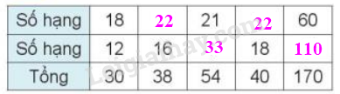  - HS đọc bài toán có lời văn, phân tich bài toán, nêu cách trình bày bài giải.  Bài giải:  Bến thứ hai có số thuyền là:  65 - 40 = 25 (thuyền)  Đáp số: 25 thuyền.
  Số hạng | 18 | ? | 21 | ? | 60
  Số hạng | 12 | 16 | ? | 18 | ?
  Tổng | 30 | 38 | 54 | 40 | 170
3. Vận dụng.
- Mục tiêu:
+ Củng cố những kiến thức đã học trong tiết học để học sinh khắc sâu nội dung.
+ Vận dụng kiến thức đã học vào thực tiễn.
+ Tạo không khí vui vẻ, hào hứng, lưu luyến sau khi học sinh bài học.
- Cách tiến hành:
- GV tổ chức vận dụng bằng các hình thức như trò chơi, hái hoa,...sau bài học để học sinh nhận biết quy tắc tìm thành phần chưa biết. đọc số, viết số...  + Bài toán:....  - Nhận xét, tuyên dương | - HS tham gia để vận dụng kiến thức đã học vào thực tiễn.  + HS trả lời:.....
4. Điều chỉnh sau bài dạy:
.......................................................................................................................................
.......................................................................................................................................
.......................................................................................................................................

